# C:\Users\ARABCOL USER\Downloads\WhatsApp Image 2021-02-15 at 00.17.47.jpeg

Quarterly Problem

*-Science Editie-*

Hoe diep ligt de munt?

**→**

*Soms zijn de dingen niet helemaal zoals ze lijken. En we hebben zelfs een wetenschappelijk experiment om dat te bewijzen door een munt "op te tillen" in een kom met water - zonder hem aan te raken.*

*Je hebt nodig: 1 euromunt, een kom, een beker water, een liniaal en een meetlint.*

Zet de kom op tafel en de munt op de bodem van de kom.

Ga rechtop staan en kijk naar de munt.

Ga weg van de kom totdat je de munt niet meer kunt zien.

Blijf rechtop staan. (zie figuur 1.)

Vraag iemand anders om a, b, H1 en H2 te meten.

Vraag diezelfde persoon om water in de kom te doen tot je de hele munt kunt zien.

Vraag vervolgens om de hoogte van het water h te meten zoals het in figuur 2 staat.

Laat anderen het experiment doen en probeer dan de onderstaande vragen te beantwoorden:

*Welke van de parameters a, b, H1, H2 beïnvloeden*

*de waarde van h? Probeer de vraag te beantwoorden*

*gebaseerd op het onderzoeksproces..*

*Probeer de lichtstraal te tekenen die je in staat stelt*

*om de hele munt te zien.*

**Brainstorm-Box**

Beweegt het licht altijd in rechte lijnen?

Als je naar een voorwerp kijkt, gaat het licht dan van het voorwerp naar je ogen of andersom?

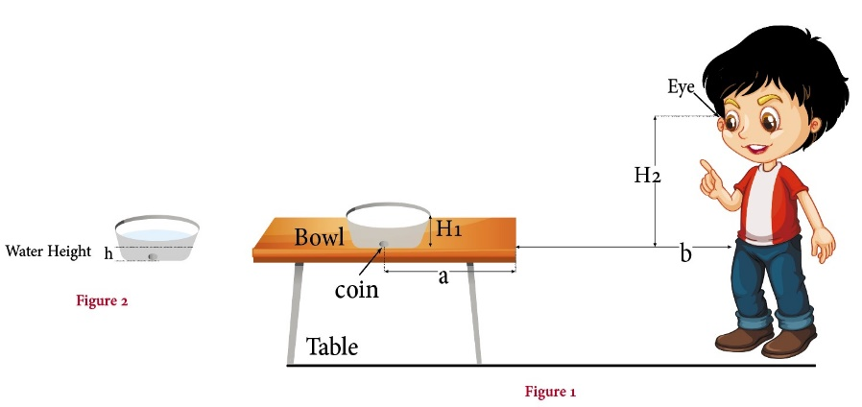

© Dr. Fadeel Joubran/International Centre for STEM Education (ICSE), 2021

CC-BY-NC-SA 4.0 License granted

Picture Source: Dr. Fadeel Joubran and Sharbel Elias

Wie heeft de 'beste' methode?

Zorg ervoor dat je je aanpak duidelijk en begrijpelijk uiteenzet.

Geef ook aan op welke basis je je veronderstellingen hebt gemaakt.